Условия прохождения
дистанции по технике пешеходного туризма
на традиционном осеннем слете т/к «Романтик» 2011 г.

Общие сведения
Команда состоит из 6-ти человек, в том числе не менее одной девушки. Участники должны быть не моложе 14 лет по году рождения. За технические нарушения команде назначаются штрафы.
Соревнования на дистанции проводятся в соответствии с Правилами соревнований «Правила змагань зі спортивного туризму» издание Київ 2008 г. и «Настановам з проведення змагань з пішохідного туризму» 2011г.

2. Старт и финиш
Команды стартуют согласно жеребьевке, проведенной во время совещания представителей делегаций. Старт каждой последующей команды происходит не позднее 10-ти минут после финиша предыдущей. В случае неготовности команды к старту, время подготовки включается во время прохождения дистанции. Команда стартует, находясь за стартовой линией. Финиш отсекается в том случае, если все участники и снаряжение, кроме утерянного, находится за линией финиша. Через 30 минут после старта команды следующая команда уже начинает вязать носилки и готовиться к старту.

3. Технические заявки
Технические заявки должны быть сданы не позднее, чем за 10 минут до старта первой команды.м Заявки сдаются за подписью капитана команды секретарю на дистанции.

5. Снаряжение
Для прохождения дистанции определен минимум командного снаряжения:
24 карабина;
3 веревки 40м диаметром 10мм;
2 уса самостраховки (на каждого участника);
6 систем (верх, низ);
6 блокировок;
6 пар брезентовых рукавиц;
2 репшнура (на каждого участника)
6 касок;
6 жумаров;
6 спусковых устройств.
Количество снаряжения, используемого командой на трассе , не ограничивается.

4. Описание дистанции

По готовности команды к старту до начала прохождения дистанции, происходит жеребьевка условно пострадавшего.

Блок этапов: 1 - 3. Блок оборудован судейской страховкой.

Этап 1. Транспортировка «пострадавшего» на носилках
Длина дистанции колеблется от 200 до 300 м .Команде до старта выдаются 3 короткие и 2 длинные жерди. Силами команды необходимо изготовить жетские носилки согласно правилам. Судьями проверяется жесткость носилок .Условно потерпевший выбирается с помощью жеребьевки , которая происходит до старта команды. Травма потерпевшего - потеря сознания. После старта условно потерпевший ложится на место, указанное судьей. Команда транспортирует пострадавшего на носилках по пересеченной местности вдоль маркированного коридора.

Этап 2. Навесная переправа с транспортировкой «пострадавшего»
Оборудование: двойные судейские перила.
Контрольные линии в начале и конце этапа, опора – деревья. Данный этап должны посетить не менее двух участников и пострадавший.Остальные (минимум 2 участника) движутся через этап 3. Взаимодействие между данными этапами запрещено. При желании команда может натягивать переправу своими силами ,получая при этом бонус в размере (-10) мин от общего времени.

Этап 3. Гати и кочки.

Блок этапов: 4 - 6
Этап 4. Переправа через речку по бревну.
Команда должна положить бревно через речку и переправиться всей командой через речку по бревну с наведением командных перил. При укладывании бревна необходимо контролировать оттяжками с основной веревки(не меньше двух), закрепленные за тонкий конец бревна и удерживать в руках ( в рукавицах)не менее одного участника на сторону.Запрещается крепить свободные концы веревок на участниках.
При переправе первого участника через речку командная страховка организовывается согласно условиям п.2.4 раздела 2. Транспортирование груза первому участнику запрещено.
При переправе через речку по бревну перила крепятся ниже по течению от бревна.
Наличие сопровождающей веревки для всех участников, которые переправляются по перилам, обязательна.

Этап 5. Ориетирование.
Отдельно каждый участник определяет азимут по карточке, которая находится у судьи.
Этап 6. Топография и узлы
Три участника вяжут узлы, остальные расшифровывают топографические знаки по карточкам, находящимся у судьи.

Блок этапов 7-10.
Этап 7. Подъем по судейским вертикальным перилам

Этап 8. Маятник

Обязательное обеспечение командной страховкой.

Этап 9. Параллельные перила

Этап 10. Спуск по вертикальным перилам
Все участники спускаются по самонаведенным перилам с использованием спускового устройства в перчатках и верхней командной страховкой. Перила должны быть жестко закреплены для всех, кроме последнего.

Блок этапов 11-12.

Этап 11. Разжигание костра

Этап 12. Постановка палатки
Финишем является нахождение в палатке всех участников и всего снаряжения, кроме утерянного.

Примечание: ГСК сохраняет за собой право вносить изменения в дистанцию до показа трассы.

5. Контрольное время:
На дистанции устанавливается промежуточное контрольное время после прохождения этапа 2. ПКВ-25 минут. В случае если команда не уложилась в ПКВ , она идет по укороченному варианту (пропуская блок этапов 4-6) и занимает место после команд , уложившихся в ПКВ.

6. Зачёт
Результат команды определяется как чистое время прохождения дистанции + штрафное время. Предпочтение отдаётся команде с меньшим общим временем. Если несколько команд имеют одинаковый результат, то предпочтение отдается команде с меньшим штрафным временем.

Начальник дистанции: Охлопкова О.В._________________________

Главный судья дистанции Сафтюк М.П. ___________________________

Главный судья слёта: Рипа Т.Н. ____________________________

Схема дистанции
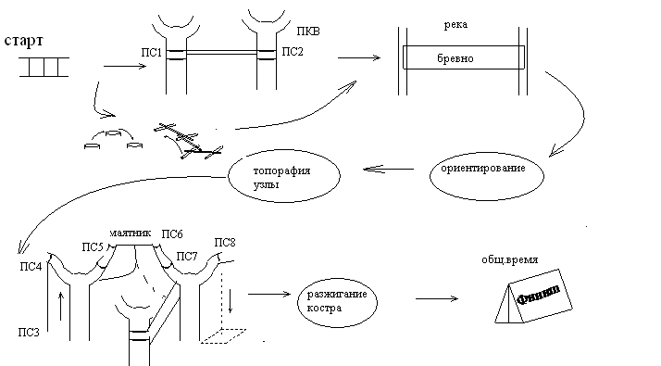

ПС – Пункт страховки
ПКВ – Промежуточное контрольное время

